Hội thảo khoa học quốc tế IGRS
dành cho học viên cao học và nghiên cứu sinh 2019
Trường Đại học Ngoại ngữ - ĐHQGHN
26/10/2019

Lời giới thiệu
Mặc dù có nhiều, hoặc rất nhiều điểm chung, mỗi người học trong lớp đều có những khác biệt riêng về năng lực nhận thức, khả năng tư duy, tốc độ xử lý thông tin, phương thức tiếp nhận thông tin hiệu quả nhất đối với mình, và nhiều yếu tố khác. Song, cách dạy của giáo viên lâu nay thường đánh đồng tất cả những khác biệt đó, hoặc hướng đến những điểm chung nhất, hoặc nhắm tới những người học ở ‘mức trung bình’ nhất để tiện soạn giáo án và thực hiện bài giảng cũng như kiểm tra đánh giá. Cách làm này thực sự không đảm bảo công bằng và bình đẳng, như những hình minh họa sau cho thấy:
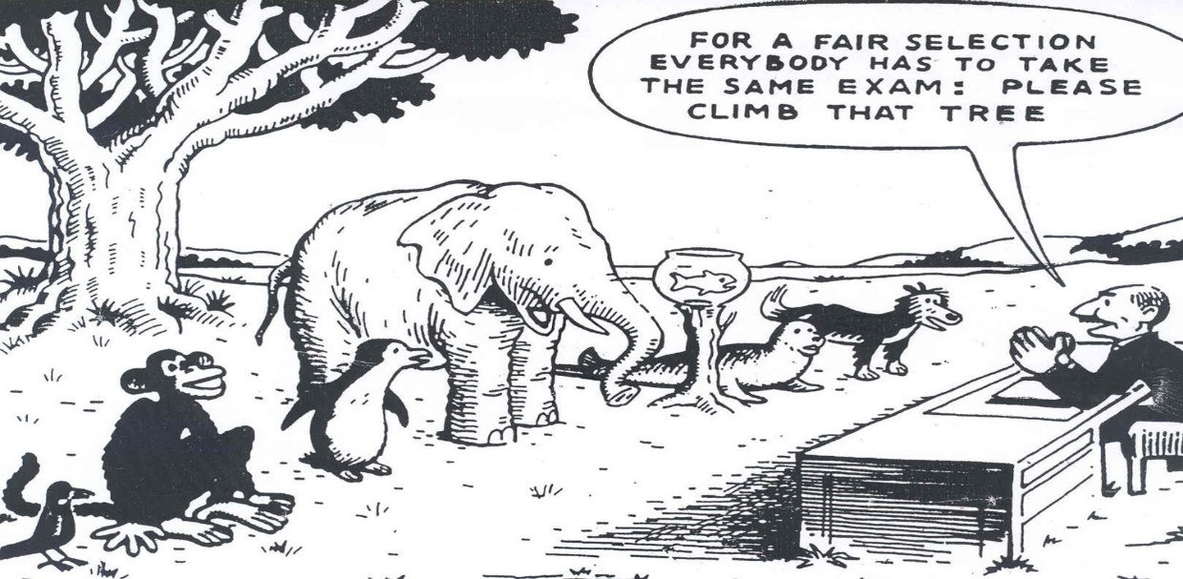
Để cuộc thi công bằng, tất cả đều thi cùng một bài nhé! Nào, hãy trèo lên cái cây kia!

Hình 1. Tất cả các học sinh đều phải làm một bài thi như nhau
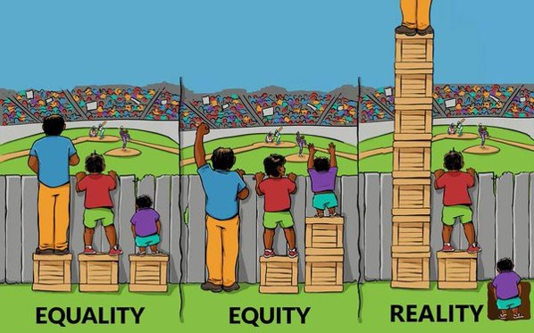
THỰC TẾ
CÔNG BẰNG
BÌNH ĐẲNG
Hình 2. Bình đẳng, công bằng và thực tế
Trong Hình 2, hình đầu tiên bên trái minh họa sự bình đẳng – cả ba khán giả đều được cung cấp một chiếc bục như nhau để đứng xem, nhưng ở hình giữa, khán giả áo tím, người có chiều cao bất lợi hơn cả, được đứng trên 2 chiếc bục, còn khán giả cao áo xanh bên trái chẳng cần đến chiếc bục ấy. Tất cả đều có thể xem được trận đấu. Đó là sự công bằng. Còn hình bên phải là thực tế – khán giả vốn đã cao lại được hưởng nhiều chiếc bục hơn, và khán giả vốn đã bất lợi lại càng bất lợi hơn. Điều này chắc chắn dẫn đến bất công.
Trong giáo dục cũng vậy. Nhiều khi giáo viên lại quan tâm nhiều hơn đến những học sinh được coi là “sáng dạ, thông minh”, còn những học sinh yếu kém lại thường bị bỏ qua, hoặc không nhận được sự trợ giúp kịp thời và thỏa đáng của giáo viên. Vậy ta có thể đảm bảo và cân đối giữa công bằng và bình đẳng không? Cân đối như thế nào? Bài thuyết trình sau đây của GS. Raquib Chowdhury, Đại học Monash, Úc tại Hội thảo khoa học quốc tế IGRS2019 dành cho học viên cao học và nghiên cứu sinh do Trường Đại học Ngoại ngữ - Đại học Quốc gia Hà Nội tổ chức ngày 26/10/2019 có thể giải đáp phần nào những câu hỏi đó. Dĩ nhiên, những quan điểm, ý tưởng này có thể không mới, hoặc không phải là ý tưởng riêng của GS. Raquib Chowdhury, nhưng là những điều rất đáng suy ngẫm trong bối cảnh hội nhập quốc tế của nước ta nói chung, và hệ thống giáo dục quốc dân đang tiến hành đổi mới căn bản và toàn diện nói riêng. Xin trân trọng giới thiệu nội dung bài thuyết trình của GS. Raquib Chowdhury để quý vị tham khảo. Tất cả các chú thích đều là của người dịch (Lâm Quang Đông).

HƯỚNG ĐẾN MÔ HÌNH GIẢNG DẠY CÔNG BẰNG –
ÁP DỤNG PHƯƠNG THỨC GIẢNG DẠY PHÂN HÓA
VÀO THỰC TIỄN VIỆT NAM
Raquib Chowdhury
Khoa Giáo dục - Đại học Monash, Úc
raqib.chowdhury@monash.edu
Tóm tắt
Cơ cấu dân số tương đối đồng nhất tại Việt Nam có thể làm lu mờ tính đa dạng cao độ mà người học đưa đến lớp. Trong môi trường như vậy, theo trực cảm, giáo viên thường quay về phương thức “một thuốc chữa bách bệnh” áp dụng trong giảng dạy để đối phó với áp lực của một chương trình đào tạo vốn đã quá nặng. Song cách làm đó – tức là giáo viên có thói quen áp dụng những cách dạy “an toàn” nhưng có điều chỉnh theo những người học “điển hình” cũng như nhu cầu học tập “điển hình” của họ – thường sẽ cho ra kết quả không đáng kể. Nghiên cứu gần đây đã chỉ ra rằng nhu cầu học tập của người học khác nhau rất lớn, không những bởi lý do kinh tế - xã hội và khả năng tiếp cận công nghệ, mà còn bởi kinh nghiệm cuộc sống, sở thích cá nhân cũng như các mức độ sẵn sàng khác nhau. Do vậy, một trong những thách thức hiện nay đối với giáo viên là đáp ứng nhu cầu học tập của tất cả và từng người học như thế nào cho công bằng và bình đẳng.
Bài thuyết trình này thảo luận về tầm quan trọng của phương thức giảng dạy phân hóa (GDPH), một trong những giải pháp cho vấn đề nêu trên. Phương thức này tạo điều kiện cho người học tiếp cận một cách công bằng chứ không phải bình đẳng tới các cơ hội học tập, giúp họ đạt được kết quả học tập cao hơn. Nhưng có lẽ quan trọng hơn, khác với nhiều phương thức giảng dạy khác hiện nay, GDPH không nhất thiết là tốn kém về nguồn lực hay phụ thuộc vào công nghệ. Bài thuyết trình cũng sẽ cho thấy GPDP có thể được triển khai như thế nào trong điều kiện nguồn lực hạn chế, không đòi hỏi phải có công nghệ tối tân hay nguồn lực dồi dào, và áp dụng được ở các lớp đông như tình trạng phổ biến hiện nay ở Việt Nam. Đặc biệt, bài thuyết trình cũng giới thiệu một số cơ chế quản lý lớp học theo phương thức GDPH và những gợi ý hữu ích để đảm bảo phương thức này trong điều kiện cụ thể của trường lớp ở Việt Nam, kể cả những bó buộc của chương trình khung và công tác kiểm tra đánh giá do nhà nước quản lý.
Từ khóa: bình đẳng, công bằng, phân hóa, phân nhóm linh hoạt, điều chỉnh

Dẫn nhập
Ngành đào tạo ngoại ngữ tiếp tục chiếm vị thế chủ đạo, mà vị thế đó lại thường bị chi phối bởi động cơ lợi nhuận của thị trường tri thức. Một trong những hệ lụy của nó là sự phổ cập những phương pháp nào đó mà hầu hết lại được xây dựng ở các nước nói tiếng Anh giàu có dựa trên một niềm tin sai lầm rằng cái gì nhập khẩu từ phương Tây cũng đều tiên tiến và hiệu quả. Mặc dù cái đức tín vào người bản ngữ ấy – rằng cứ người bản ngữ là nhất [về ngôn ngữ] – đức tín từ lâu đã bị lung lay, song nó vẫn cứ tồn tại đeo đẳng thông qua nhiều hình thức áp dụng những phương pháp giảng dạy như vậy. Bất chấp sự phổ cập tối hậu của các triết lý sư phạm chiết trung, hậu phương pháp, và sự tự do mà chúng đem lại cho giáo viên dạy tiếng, thực tế giảng dạy hiện nay đã cho thấy những kịch bản mới, đòi hỏi không chỉ là phương pháp, phương thức, hay phong cách giảng dạy phù hợp. Hơn thế, nó đòi hỏi sự thay đổi trong triết lý giảng dạy, từ chỗ chưa biết học đến biết học, và cả thay đổi văn hóa trong tư duy của giáo viên nữa.
Giờ đây ta đang dạy một thế hệ người học mới mà nhu cầu của họ không thể tiếp tục đáp ứng chỉ bằng một cách dơn giản là tạo điều kiện tiếp cận công nghệ và phát triển kỹ năng tri thức số (Chowdhury, 2019). Mặc dù được áp dụng rộng rãi, cách giảng dạy theo kiểu “một thuốc chữa bách bệnh” cố hữu trong nhiều phương pháp và hậu phương pháp đã bị phê phán bởi nó không những không hiệu quả mà còn không công bằng và bình đẳng về mặt xã hội. Trong các lớp học ngày càng đa dạng hiện nay, một trong những thách thức lớn là phải phân hóa phương thức giảng dạy như thế nào để đáp ứng nhu cầu học tập của từng cá nhân một cách công bằng và bình đẳng. Những cách làm hậu phương pháp dù đã phát huy hiệu quả ở những bối cảnh giáo dục, xã hội và văn hóa nào đó cũng không thể xuất khẩu toàn bộ rồi áp dụng ở một nước vốn rất đa dạng về ngôn ngữ và văn hóa như Việt Nam.
Một cách để phân hóa phương thức giảng dạy của chúng ta hướng tới triết lý sư phạm có tính đáp ứng cao hơn là tạo ra những không gian học tập tối ưu thông qua cách phân nhóm linh hoạt, qua đó có thể thúc đẩy sự phát triển tính sáng tạo và kỹ năng ở bậc cao hơn. Bài thuyết trình này nhấn mạnh những mối nguy của việc đánh đồng và đơn giản hóa quá mức các nhu cầu của người học và coi đó là những người học tiếng Anh như một ngoại ngữ (EFL) “điển hình”. Bài thuyết trình cũng gợi ý cách thức chuyển đổi, hướng tới lớp học năng động hơn, trong đó tính đa dạng được coi trọng, thông qua phương thức GDPH.
Đa dạng là sức mạnh
Khi phải xoay xở với áp lực của một chương trình đào tạo nặng nề, giáo viên thường phải chế ra những cách thức giảng dạy mới để đáp ứng người học một cách tốt nhất. Trong bối cảnh Việt Nam, việc quyết định theo trực cảm và tức thời như thế thường gặp phải những thách thức mới như lớp đông và người học càng ngày càng đa dạng. Một cách giải quyết nhanh chóng nhưng thiếu hiệu quả đối với những thách thức đó là bỏ qua những khác biệt cá nhân giữa người học và giả định những nguyện vọng học tập “chung” của họ. Dù rất thực dụng, những cách làm đó đơn giản hóa quá mức nhu cầu của người học, những nhu cầu đã biến đổi không chỉ bởi công nghệ và hoàn cảnh kinh tế - xã hội, mà còn nhờ hiểu biết sâu sắc hơn qua những nghiên cứu về năng lực thể chất và năng lực học tập, kinh nghiệm sống khác nhau, sở thích học tập khác nhau cũng như mức độ sẵn sàng khác nhau của người học.
Việt Nam là một đất nước có 96 triệu dân (2019) với cơ cấu dân số khá đa dạng, và thành phần dân tộc phong phú, trong đó người Kinh (Việt) chiếm đa số (85,7%) còn lại là các dân tộc thiểu số như Tày (1,9%), Thái (1,8%), Mường (1,5%), Khmer (1,5%), H”Mông (1,2%) và Nùng (1,1%). Cơ cấu này có thể khiến người ta lầm tưởng là trường lớp Việt Nam nói chung là thuần nhất cả về văn hóa và ngôn ngữ. Một hệ quả không có gì bất thường là giáo viên Việt Nam thường cho rằng tất cả mọi người học trong lớp mình dạy đều là người Kinh nói tiếng Việt với tư cách là ngôn ngữ thứ nhất.
Khác biệt hữu hình và vô hình
Tuy nhiên, sự hiện diện của một dân tộc và ngôn ngữ chiếm đa số ở Việt Nam như vậy có thể làm lu mờ sự đa dạng cao độ nhưng vô hình khá phổ biến trong các lớp học. Ngoài độ tuổi, dân tộc và ngôn ngữ thứ nhất, các biến “hữu hình” khác có thể kể đến tình trạng, vị thế kinh tế - xã hội của người học, năng khiếu, sức khỏe, tình cảm, hành vi, khả năng tiếp cận khoa học công nghệ và kỹ thuật số, phẩm chất lãnh đạo, sở thích và quan tâm cá nhân, cũng như năng lực nhận thức và thể chất của người học, kể cả những người có khiếm khuyết về những năng lực này. Tuy vậy, khi ta xem xét đến lý thuyết học tập và nghiên cứu xem quá trình dạy và học diễn ra như thế nào, nhiều yếu tố “vô hình” khác sẽ lộ diện; đó là những yếu tố dẫn đến những khác biệt đáng kể nhưng “vô hình” giữa những người học khác nhau.
Hai trong số những lý thuyết đó là thuyết đa trí tuệ của Gardner (1983) và phong cách học tập của Fleming và Mills, thường được gọi là Mô hình VARK (1992). Phối hợp lại, những lý thuyết này, chứ không phải là khác biệt về dân tộc và ngôn ngữ như trên đã nói, tạo nên những yếu tố có tính quyết định cao nhất đối với những khác biệt giữa người học trong lớp. Đến lượt chúng, những khác biệt này đòi hỏi cách thức giảng dạy của chúng ta phải có những điều chỉnh cho thích ứng, thế nhưng ta lại thường bỏ qua với cái cớ là phải đối xử bình đẳng với mọi người học.
Thuyết đa trí tuệ của Gardner xác định 8 dạng trí tuệ rõ rệt mà mỗi cá nhân có thể có theo những mức độ khác nhau: ngôn ngữ, logic/toán học, âm nhạc, không gian, thể chất/vận động, liên nhân, nội nhân, và tự nhiên. Ngoài ra, Fleming và Mills cho thấy tùy theo cách học của mỗi người, người học có thể được chia thành 3 nhóm lớn – người học qua thị giác, người học qua thính giác, và người học qua vận động, tiếp xúc (xúc giác). Một nghiên cứu ở Đại học Illinois năm 2009 cho thấy 65% đối tượng nghiên cứu là người học qua thị giác và chỉ có 10% là người học qua thính giác. Thế mà tới 80% việc giảng dạy của chúng ta trên lớp được truyền đạt bằng lời – rõ ràng là không tính đến cách học của rất nhiều người học và không phát huy được thế mạnh của họ.
Thuyết đa trí tuệ có rất nhiều ý nghĩa giáo dục. Chẳng hạn, thuyết này cho rằng việc dạy và học cần phải chú trọng đến thế mạnh (những trí tuệ cụ thể) của từng người và kiểm tra đánh giá việc học tập phải đo lường được mọi hình thức chứ không chỉ một số hình thức cụ thể. Thuyết này công nhận rằng mọi người học đều có thế mạnh – mỗi cá nhân cần được khuyến khích sử dụng những trí tuệ ưa thích của mình trong học tập. Cuối cùng, và có lẽ quan trọng nhất, thuyết này cho rằng kiểm tra đánh giá phải đo lường được nhiều dạng thức trí tuệ. Thực tế, điều đó có nghĩa là phải tăng cường đánh giá tiến trình trên lớp hơn là đánh giá tổng kết. Các bài kiểm tra đánh giá tổng kết, thường được gọi là đánh giá kết quả học tập, có tính chính thức, có cấu trúc quy chuẩn và lượng hóa được/theo thang điểm. Chúng rất quan trọng đối với việc xác định chuẩn đầu ra hay kết quả mà người học đạt được và phục vụ cho việc đánh giá người học (chẳng hạn như điểm được ghi vào học bạ). Ngược lại, đánh giá tiến trình, hoặc đánh giá phục vụ học tập, không có tính chính thức và được tiến hành liên tục, hầu như đều không có cấu trúc quy chuẩn, và bao gồm cả việc tự đánh giá lẫn đánh giá đồng đẳng (đánh giá chéo giữa người học với nhau). Do tính chất thoải mái, không gò bó, người học được cả giáo viên lẫn bạn đồng môn nhận xét góp ý, và có thể học hỏi được nhiều hơn từ những phản hồi đó.
Với tư cách là nhà giáo, trách nhiệm của chúng ta là phải làm sao cho những khác biệt vô hình này hiển hiện lên, tác động tới cách thức thực hành trên lớp của chúng ta nhằm cung cấp một hình thức giáo dục công bằng cho tất cả mọi người học bất kể họ có những khác biệt hữu hình và vô hình như thế nào. Tuy nhiên, giáo viên chúng ta chẳng làm thế mà lại thường làm cách nào tiện nhất: đánh đồng nhu cầu của người học, gán cho họ cái nhãn “người học điển hình” với những “nhu cầu điển hình”. Rốt cuộc, cách đánh đồng như thế giúp cho ta dễ soạn giáo án hơn, dễ dạy hơn và cũng dễ kiểm tra đánh giá hơn. Đồng thời, nó còn giúp ta tiết kiệm thời gian và không tốn nhiều nguồn lực.
Việc đánh đồng nhu cầu của người học với cái nhãn “người học điển hình” có thể tác động ngược rất lớn tới việc học tập. Ta đang sống trong thời đại mà cách dùng “một thuốc trị bách bệnh” trong giảng dạy được xã hội coi là không bình đẳng và không công bằng. Theo nguyên tắc công bằng và bình đẳng xã hội, một phương thức giảng dạy đáp ứng tốt hơn đối với nhu cầu người học là giảng dạy phân hóa – phương thức này cho phép giáo viên “chiều” theo nhu cầu học tập đa dạng của người học thông qua việc ghi nhận và tôn trọng những khác biệt cá nhân của họ. Để tạo ra cơ hội học tập công bằng, ta cần chuyển từ phương thức “một thuốc trị bách bệnh” trong nội dung chương trình đào tạo và giảng dạy – những nội dung không phù hợp với tất cả – sang phương thức sao cho cái được dạy tương ứng với cái người học yêu cầu.
Quan điểm đó dựa trên nền tảng công bằng xã hội, trong đó công bằng quan trọng hơn bình đẳng. Quan điểm đó đòi hỏi chúng ta phải đặt ra câu hỏi: từng nhóm người học cụ thể có lợi gì hay chịu thiệt thòi gì không khi cả lớp được coi là đồng nhất?
Giảng dạy phân hóa thông qua cách phân nhóm linh hoạt
Nghiên cứu hiện nay về giáo dục rất chú ý đến tầm quan trọng của việc cung cấp giáo dục công bằng (hơn là bình đẳng) cho tất cả mọi người. Phương thức giảng dạy phân hóa – bao hàm việc điều chỉnh phương thức, phong cách giảng dạy của chúng ta theo nhu cầu của từng người học – đem lại những khác biệt về nội dung, quá trình cũng như sản phẩm, nhưng tất cả đều cùng chung mục tiêu. Nói cách khác, thay vì giao bài tập khó hơn cho những người học “sáng dạ” hơn, và “giảm nhẹ” cho những người học còn gặp khó khăn, phương thức GDPH tạo ra nhiều con đường khác nhau đi đến cùng một đích cho tất cả người học trong lớp, bất kể năng lực của họ được coi là cao hay thấp.
Mục tiêu đó có thể thực hiện được bằng nhiều cách, trong đó có việc phân nhóm linh hoạt cũng như kiểm tra đánh giá linh hoạt. Tomlinson đề xuất [tạm dịch là] “mô hình trải nghiệm khi căng khi chùng” (1999) – mô hình này cho phép giáo viên tổ chức người học thành các nhóm khác nhau tại các thời điểm khác nhau, “lúc căng lúc chùng” để lúc nào người học cũng gặp thử thách phù hợp. Cách phân nhóm cứng nhắc có thể coi tính sẵn sàng của người học là tĩnh, nhưng việc di chuyển từ nhóm này sang nhóm khác đáp ứng sự thay đổi về mối quan tâm giữa những người học khác nhau và tạo nhiều cơ hội hơn cho người học đương đầu với những thử thách mà Mariani (1997) rất coi trọng trong quá trình học tập.
Nhiều nhóm khác nhau có thể được hình thành trong trải nghiệm khi căng khi chùng này. Chẳng hạn, cách phân nhóm theo năng lực đồng nhất có thể tập trung những người học có năng lực, sở thích và cách học giống nhau vào cùng một nhóm, còn cách phân nhóm hỗn hợp lại buộc những người học có năng lực, trình độ, cách học và mối quan tâm khác nhau phải làm việc cùng với nhau. Cách phân nhóm hỗn hợp đã được chứng minh là thúc đẩy tính sáng tạo và nâng cao tự tin cho người học. Cách phân nhóm như vậy cũng tạo điều kiện tối đa để các bạn đồng môn trợ giúp nhau khi người học tương tác và tham gia các hoạt động cùng với nhau. Mô hình của Tomlinson cũng cung cấp các phương án học tập theo tốc độ riêng của từng cá nhân, mỗi người học thực hiện việc học tập một cách độc lập; cách sắp xếp như vậy khuyến khích phát triển các kỹ năng như quản lý thời gian và trách nhiệm đối với công việc.
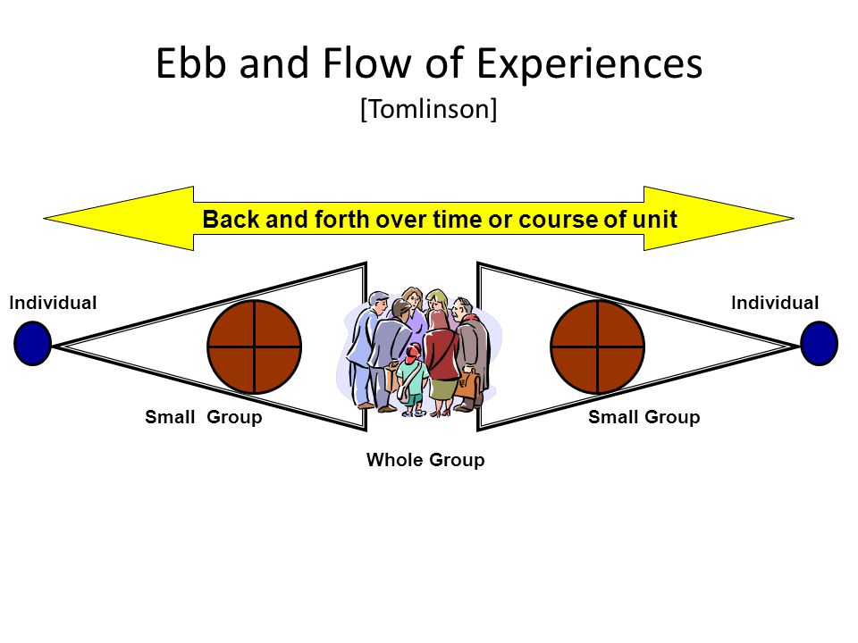
Toàn lớp
Nhóm nhỏ
Cá nhân
Cá nhân
Nhóm nhỏ

Các hình thức khác nhau được áp dụng đổi nhau trong tiến trình bài học hoặc khóa học
Hình 3. Trải nghiệm khi căng khi chùng (Tomlinson, 1999)

GDPH theo cách phân nhóm linh hoạt như vậy chính là giảng dạy có sự tôn trọng. Theo Tomlinson (2000, tr.1):
Sự phân hóa đòi hỏi giáo viên phải cố gắng đáp ứng những khác biệt giữa các người học trong lớp. Bất cứ khi nào giáo viên đến với một cá nhân hay một nhóm nhỏ người học và điều chỉnh cách dạy của mình để tạo ra trải nghiệm học tập tốt nhất có thể được cho họ, thì đấy cũng là lúc giáo viên đó đang giảng dạy phân hóa.

Đáng lưu ý là khác với các phương thức như giảng dạy ngôn ngữ theo đường hướng giao tiếp, hay giảng dạy ngôn ngữ theo nhiệm vụ, GDPH không phải là một triết lý, mà cũng không phải là một phương pháp sư phạm. Đó là một cách tư duy về dạy và học (Tomlinson, 2010). Sau hết, “nếu chỉ học phương pháp, ta sẽ bị trói tay bởi những phương pháp ấy, song nếu học nguyên tắc, ta có thể tự xây phương pháp của chính mình.” (Emerson, 1871). GDPH có vô vàn lợi ích. Tính tôn trọng của nó khiến người học thấy cá nhân mình được coi trọng, nhờ đó họ được động viên thực hiện mục tiêu và tiến bộ theo tốc độ riêng của mình. Nó thúc đẩy tinh thần khoan dung và tôn trọng sự khác biệt. Không chỉ bó hẹp trong quan điểm giản đơn cho rằng biết đọc biết viết tức là chỉ có đọc và viết, nó nhấn mạnh khái niệm đa tri (multi-literacy) bằng cách giúp cho việc dạy và học có tính đa chiều kích, đa giác quan và đa phương thức.

Có lẽ quan trọng hơn ở cấp độ thực tiễn là áp dụng GDPH mà không cần phải có công nghệ tối tân hay nguồn lực dồi dào, và áp dụng được trong điều kiện lớp đông như ở Việt Nam. Nó giúp ta biết cách tạo ra cơ hội bình đẳng, công bằng và thoả đáng về xã hội cho tất cả người học sao cho sự đa dạng được coi trọng. Điều quan trọng là ta thiết kế được cách thức giảng dạy nhằm tạo ra môi trường lớp học phân hoá, một môi trường thúc đẩy hiệu quả học tập tối ưu cho tất cả mọi người học, đồng thời lại thích ứng với hoàn cảnh cơ sở vật chất ở trường lớp Việt Nam vào thời điểm đa dạng cao độ về giáo dục đào tạo hiện nay.

Kết luận

Giỏi thi các bài thi chuẩn hoá cũng chưa đủ đảm bảo người học sẽ có đóng góp sáng tạo cho xã hội hoặc trở thành công dân tốt. Ta cần chất vấn xem những tiêu chuẩn ấy có phản ánh kiến thức, hiểu biết và kỹ năng được coi trọng nhất trong xã hội chúng ta hay không; ta có đáp ứng những tiêu chuẩn đó một cách chiếu lệ [làm “gọi là có”] hay chỉ là đánh dấu vào những ô thể hiện sự tuân thủ; hay ta đã nghĩ ra cách tái cân nhắc các tiêu chuẩn trong chương trình đào tạo, giảng dạy và kiểm tra đánh giá sao cho người học có thời gian để hiểu được ý nghĩa của việc học tập. Triết lý về sự tôn trọng và đáp ứng người học được lồng ghép trong phương thức GDPH sẽ giúp ta cung cấp giáo dục công bằng cho tất cả mọi người học để họ trở thành công dân có ích trong tương lai. Không phải nhờ công nghệ mũi nhọn, phương pháp sư phạm nhập nội hay trình độ nghiệp vụ được đào tạo ở nước ngoài về, mà môi trường dạy tiếng Anh như ngoại ngữ (EFL) ở Việt Nam chắc chắn sẽ có lợi nhờ việc áp dụng phương thức cân bằng giữa cách dạy cá nhân hoá (theo từng người học) và giảng dạy đồng nhất thông qua việc áp dụng và thực hành GDPH vào thời điểm trường lớp đang rất đa dạng như thế này.
Tài liệu tham khảo
Chowdhury, R. (2019). Transformation through education in contemporary times: A Freirean reconsideration. In R. Chowdhury (Ed.) Transformation and Empowerment through Education: Reconstructing Teaching and Learning (pp. 1-16). London: Routledge.
Fleming, N. D. (2006). V.A.R.K Visual, Aural/Auditory, Read/Write, Kinesthetic. New Zealand: Bonwell Green Mountain Falls.
Fleming, N. D., & Baume, D. (2006). Learning styles again: VARKing up the right tree! Educational Developments. 7(4), 4–7.
Fleming, N. D., & Mills, C. (1992). Not another inventory, rather a catalyst for reflection. To Improve the Academy, 11, 137-155.
Gardner, H. (2006). Multiple intelligences: New horizons in theory and practice. New York: Basic Books.
Mariani, L. (1997). Teacher support and teacher challenge in promoting learner autonomy. Perspectives, a Journal of TESOL-Italy, 23(2).
Tomlinson, C. (1999). The differentiated classroom: Responding to the needs of all learners. Alexandria, VA: Association for Supervision and Curriculum Development.

Nguyên văn “one size fits all” – một cỡ [giầy] vừa mọi chân.
“Điển hình” (typical) ở đây có hàm ý là những đặc điểm, trình độ, năng lực, nhu cầu chung nhất, được coi là của đại đa số người học trong cùng một lớp hay một đơn vị, cơ sở đào tạo.
VARK là viết tắt của Visual, Auditory, Reading/Writing, and Kinesthetic learners – 4 loại hình người học, có người học tốt nhất qua thị giác (visual), có người học tốt nhất qua thính giác (auditory), có người học tốt nhất qua đọc/viết (Reading/Writing) và có người lại học tốt nhất qua tiếp xúc, vận động.
Nôm na là chiều theo nhu cầu người học, như trên đã nói.
Nguyên văn “những trải nghiệm khi cao trào khi thoái trào”, với hàm ý là để người học trải nghiệm các mức căng thẳng, tập trung tư duy khác nhau, có lúc phải tập trung cao độ, có lúc lại thoải mái, thư thái ở các nhóm lớn nhỏ khác nhau trong lớp, với những nhiệm vụ, bài tập khác nhau.

